Rapport de Séance 5, Romain Rousseau :

Après avoir appris que on ne pourrait pas imprimer les pièces car trop conséquente, nous devions revoir notre support de démonstration.

Au départ, nous imaginions une bassine de taille respectable pour faire office de piscine, un bloc « modules » dans lequel se trouverais tous les capteurs, et des piliers autour contenant les lasers.

Donc au lieu de les imprimer, nous nous sommes d’abord dit que nous allions les faire en bois. Nous aurions eu des piliers au tailles souhaités et faisable rapidement.

Puis Mr. Masson nous a donné un modèle de piscine miniature issu d’un autre projet. Nous avons donc abandonné l’idée de pilier pour les remplacer par des plateformes aux quatre coins du modèle.

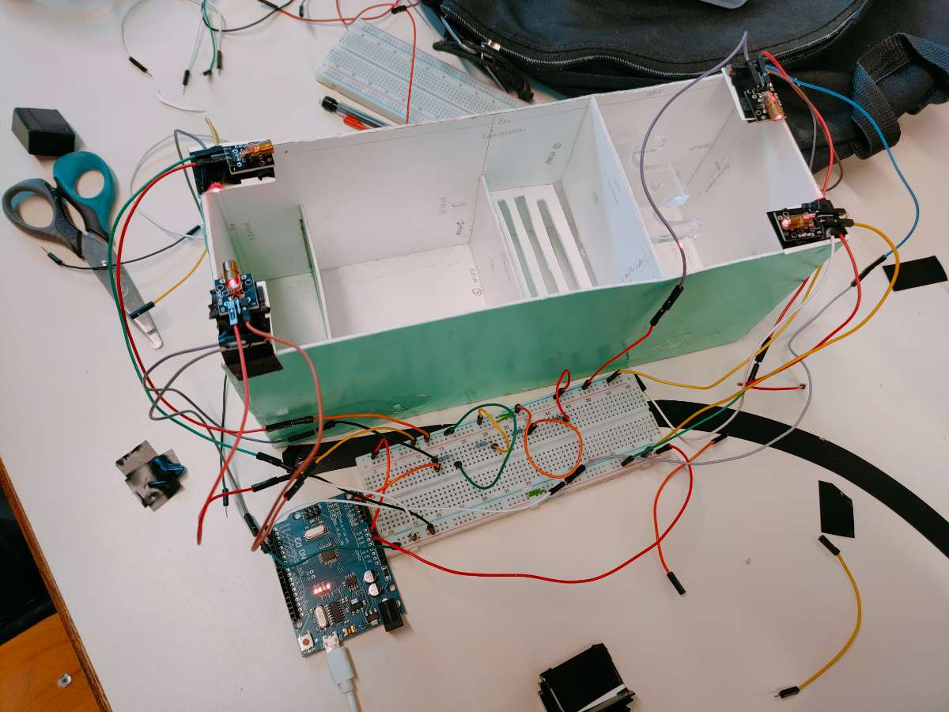(Photo ci-dessous)

Si besoin est, nous repasserons sur des piliers indépendants du modèle car sur notre cahier des charges, tout est indépendant à la piscine et simple à mettre en place.

Nous avons passé le reste de la séance à modéliser et construire ces petites plateformes capables d’accueillir les lasers et les photorésistances mais aussi leur capuchon, pour que le récepteur ne capte pas trop de lumière autre que laser.

En effet, si c’était le cas, l’alarme pourrais ne pas se déclencher alors que c’est nécessaire.

Pour finir, nous avons effectué les tests un à un des laser et photorésistance pour nous assurer qu’aucun fil était défectueux. Le code utilisé est sur le github.